FICHE 3

MOUVEMENTS DES PRODUITS SOUMIS A ACCISE AYANT DÉBUTÉ AVANT LE 1er JANVIER 2021 ET NON ACHEVÉS A CETTE DATE

Il est fortement conseillé de ne pas commencer un mouvement d’accise avec le Royaume-Uni s’il n’est pas certain que le mouvement sera achevé au plus tard le 31 décembre 2020.

I. Mouvements effectués en suspension des droits.

Mouvements des produits soumis à accise en provenance du Royaume-Uni

Pour un DAE britannique émis en 2020 pour un mouvement commencé en 2020, si la marchandise soumise à accise entre sur le territoire de l’Union avant ou après le 31 décembre 2020, elle pourra continuer sa circulation sur le territoire de l’Union même après cette date sous couvert du DAE britannique. L’apurement du DAE s’effectuera dans les conditions habituelles, c’est-à-dire, par le destinataire français dans l’application EMCS-GAMMA. La fin des mouvements émis avant le 31 décembre 2020 peut intervenir jusqu’au 31 mai 2021.

Attention :
⇒ Refus total ou partiel d’un DAE à l’arrivée :
Pour des raisons techniques, l’application ne bloquera pas un refus ou refus partiel de ce type de DAE après le 31 décembre 2020. Les opérateurs économiques ne devront pas refuser ou refuser partiellement ce type de mouvement. Si le destinataire constate une non-conformité à l’arrivée de la marchandise, il apurera le mouvement en choisissant l’option « Acceptée bien que non conforme ». S’il souhaite retourner la marchandise au fournisseur britannique, il devra émettre un nouveau DAE de type export. Le DAE généré par refus ou refus partiel ne sera plus applicable à la circulation. .
⇒ Rejet d’un DAE avant l’arrivée de la marchandise :
À compter du 1er janvier 2021, il ne sera plus possible de rejeter un DAE britannique.

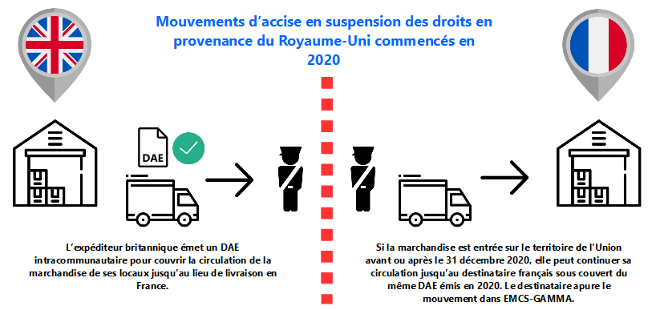

Mouvements des produits soumis à accise à destination du Royaume-Uni.

Les autorités britanniques ont indiqué que, si la marchandise soumise à accise est entrée sur le territoire du Royaume-Uni au plus tard le 31 décembre 2020, elle pourra continuer sa circulation sur le territoire du Royaume-Uni après cette date sous couvert d’un DAE français. Les modalités d’apurement ou de clôture seront détaillées dans une prochaine instruction.
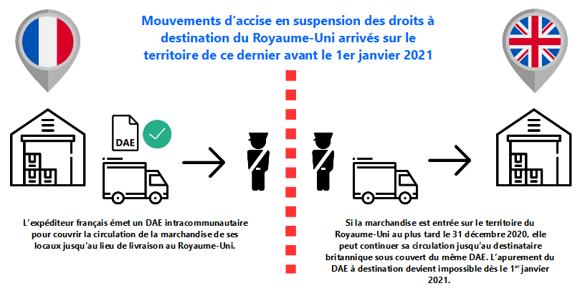

De même, si la marchandise soumise à accise entre sur le territoire du Royaume-Uni après le 31 décembre 2020, aucune formalité douanière ou paiement des droits de douane ne sera exigé au Royaume-Uni à condition que les marchandises circulent sous couvert des procédures accises habituelles et que le mouvement ait commencé au maximum le 31 décembre 2020. Les autorités britanniques pourront demander la preuve de l’expédition (date et heure) des biens soumis à accise depuis l’Union européenne. Les opérateurs pourront justifier la date et l’heure de départ en fournissant le DAE ou le document commercial reprenant le numéro CRA du DAE.
Si l’opérateur ne peut prouver la date et l’heure d’expédition des biens, le mouvement sera alors traité de la même façon que les mouvements commençant le 1er janvier 2021. Les formalités douanières d’importation s’appliqueront alors.

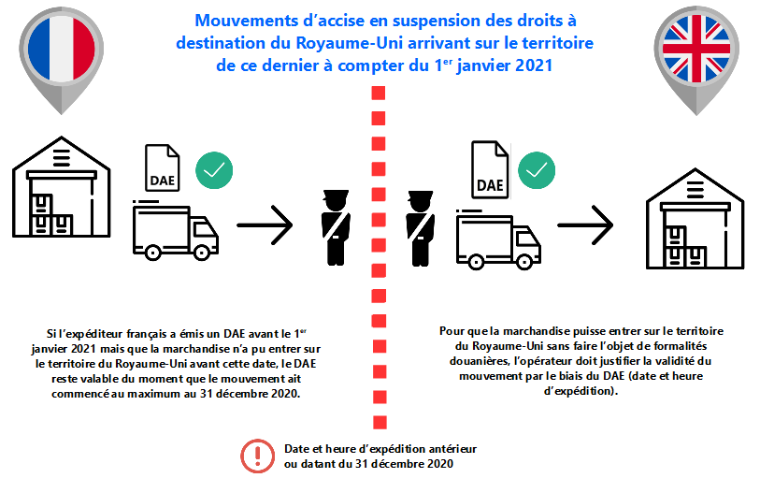
Mouvements d’accise traversant le territoire du Royaume-Uni (Transit).

Ces dispositions concernent principalement les mouvements de marchandises soumises à accise avec la République d’Irlande par voie routière. Le Royaume-Uni a déposé un instrument d’adhésion auprès du secrétariat du Conseil de l’Union européenne pour adhérer à la convention relative à un régime de transit commun. Le régime de transit interne de l’Union (déclaration de Transit T2) pourra s’appliquer à la circulation de marchandises soumises à accise d’un point à un autre du territoire douanier de l’Union et traversant un pays de transit commun. Ce régime demeure optionnel mais l’opération de transit T2 permet de préserver le statut « Union » de la marchandise.

À compter du 1er janvier 2021, pour un flux traversant le Royaume-Uni et à destination de la République d’Irlande, les formalités douanières suivantes devront être accomplies en complément des formalités fiscales :
– dépôt d’une déclaration « T2 » dans l’applicatif Delta T en France ;
– dans le cadre de la « frontière intelligente », à l’appairage, l’opérateur devra présenter le code-barre de sa déclaration de transit ;
– au moment du débarquement de l’unité de transport au Royaume-Uni, les douanes britanniques procèdent aux formalités de passage sur la base du document d’accompagnement transit ;
– à l’arrivée en République d’Irlande, les douanes irlandaises notifient le passage des marchandises de l’Union.

Le DAE couvrira toute la circulation sur le territoire de l’Union et ce jusqu’au destinataire irlandais.

II. Mouvements effectués en droits acquittés.

Mouvements des produits soumis à accise en provenance du Royaume-Uni.

Pour un DSA/C britannique émis en 2020 pour un mouvement commencé en 2020, si la marchandise soumise à accise entre sur le territoire de l’Union avant ou après le 31 décembre 2020, elle pourra continuer sa circulation sur le territoire de l’Union même après cette date sous couvert du DSA/C britannique.

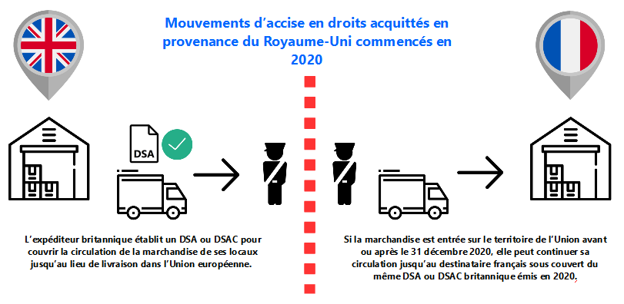

Mouvements des produits soumis à accise à destination du Royaume-Uni.

Les autorités britanniques ont indiqué que si la marchandise soumise à accise est entrée sur le territoire du Royaume-Uni au plus tard le 31 décembre 2020, elle pourra continuer sa circulation sur le territoire du Royaume-Uni après cette date sous couvert d’un DSA ou DSAC français.

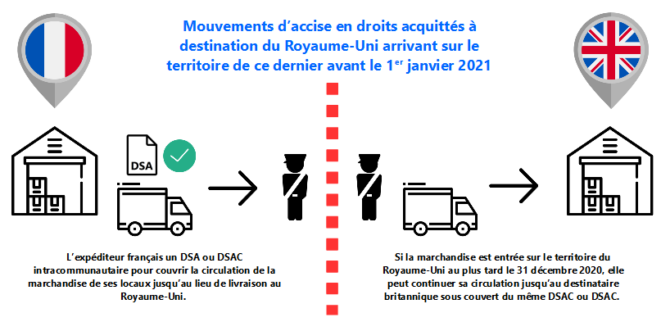
De même, si la marchandise soumise à accise entre sur le territoire du Royaume-Uni après le 31 décembre 2020, aucune formalité douanière ou paiement des droits de douane ne sera exigé au Royaume-Uni à condition que les marchandises circulent sous couvert des procédures accises habituelles et que le mouvement ait commencé au maximum le 31 décembre 2020. Les autorités britanniques pourront demander la preuve de l’expédition (date et heure) des biens soumis à accise depuis l’Union européenne. Les opérateurs pourront justifier la date et l’heure de départ en fournissant le DSA. Si l’opérateur ne peut prouver la date et l’heure d’expédition des biens, le mouvement sera alors traité de la même façon que les mouvements commençant le 1er janvier 2021. Les formalités douanières d’importation s’appliqueront alors.

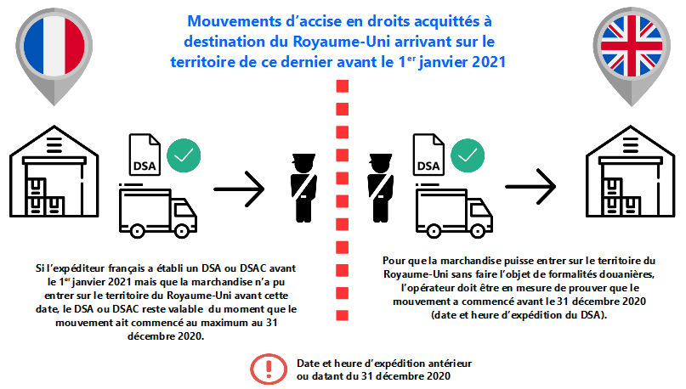

Remboursement des droits d’accise acquittés en France.

Le remboursement des droits d’accise acquittés en France pour les marchandises expédiées dans un autre État membre est prévu par l’article 4 du règlement (CEE) n° 3649/92 du 17 décembre 1992 et par l’article 302 Q du CGI dans les conditions suivantes :
– l’opérateur justifie par tout moyen qu’il a acquis les produits tous droits acquittés en France métropolitaine ;
– il présente un exemplaire du document d’accompagnement annoté par le destinataire et une attestation de l’administration fiscale du pays de destination certifiant le paiement de l’impôt ;

Rappel sur les modalités de circulation intracommunautaire entre professionnels en droits acquittés.

Pour une expédition de produits soumis à accise en droits acquittés depuis un autre État membre, le destinataire français doit :
– déclarer préalablement la réception des produits à son service de douane et droits indirects ;
– consigner les droits d’accise dus en France ;
– faire parvenir à son expéditeur une attestation de consignation délivrée par son service. Cette attestation sera jointe au DSA émis par l’expéditeur ;
– déclarer la réception des produits à son service et acquitter les droits. Si son destinataire en fait la demande, il doit renvoyer l’exemplaire 3 du DSA.
Pour une expédition de produits soumis à accise depuis la France vers un autre État membre, l’expéditeur français doit joindre au DSA une attestation délivrée par l’autorité compétente de destination justifiant que les droits ont été acquittés ou qu’une garantie a été acceptée.



Attention :

Le régime applicable aux mouvements en cours à la fin de la période de transition (31 décembre 2020) prend fin le 31 mai 2021. Après cette date, il ne sera plus possible de clôturer normalement les mouvements et les marchandises en question seront soumises à des procédures d’importation et d’exportation complètes.

Ainsi, pour les mouvements en cours à la fin de la période de transition et n’ayant pas pris fin le 31 mai 2021, les dispositions suivantes s’appliqueront :
- ces mouvements en cours en provenance ou à destination du Royaume-Uni seront considérés comme des mouvements en provenance ou à destination d’un pays tiers ;

- tout accusé de réception, rapport d’exportation, exemplaire 3 du DSA ou autre document relatif à l’accise qui certifie la fin d’un mouvement en cours approuvé par l’autorité compétente du Royaume-Uni après le 31 mai 2021 ne constituera plus une preuve valable de la fin de ce mouvement.

